様式第２号（第６条関係）
軽度・中等度難聴児補聴器意見書
フリガナ  氏名 |  |  |  |  | 性別 |  |  |  |  | 年 月 日生（ 歳）
住所
障がい名及び原因となった疾病又は外傷名

聴覚障害の状況 | 聴力 |  | 右 ｄＢ | 左 ｄＢ |  |  |  |  | 会話音域の平均聴力レベル：４分法
聴覚障害の状況 | 障がいの種類 |  | １ 伝音性難聴（右 ・ 左） ２ 感音性難聴（右 ・ 左） ３ 混合性難聴（右 ・ 左）
聴覚障害の状況 | 鼓膜所見  その他 |  | 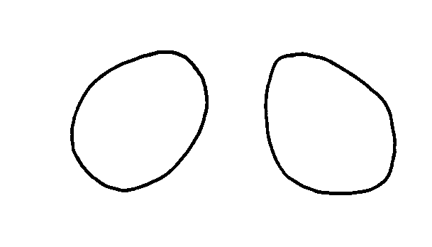
聴覚障害の状況 | 聴力検査の結果 |  | 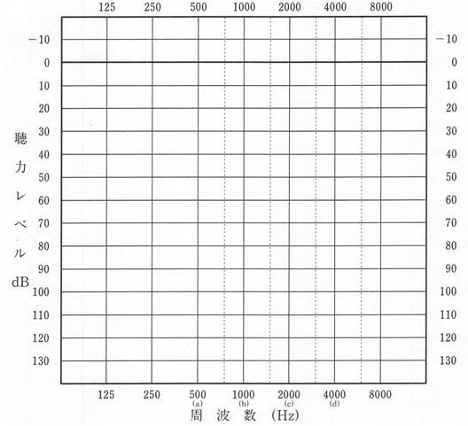 |  |  |  |  |  |  |  | 【オージオメーターの型式】  記入方法  気導：右耳○ 左耳×
必要と認める補聴器等 | 必要と認める補聴器の種類 |  | 該当欄に○ |  |  | （右 左） |  | 使用効果等を記入してください
必要と認める補聴器等 |  |  | 軽・中等度難聴用ポケット型 |  |  |  |  | ※の機種にあっては、医学的な特殊理由も併記してください。また、両耳装用を必要とする場合は、その理由を記載してください。
必要と認める補聴器等 |  |  | 軽・中等度難聴用耳かけ型
必要と認める補聴器等 |  |  | ※高度難聴用ポケット型
必要と認める補聴器等 |  |  | ※高度難聴用耳かけ型
必要と認める補聴器等 |  |  | ※重度難聴用ポケット型
必要と認める補聴器等 |  |  | ※重度難聴用耳かけ型
必要と認める補聴器等 |  |  | ※耳あな型レディメイド
必要と認める補聴器等 |  |  | ※耳あな型オーダーメイド
必要と認める補聴器等 |  |  | イヤモールド |  |  | 要・不要
給付の適否所見 |  |  | 適 ・ 否
上記のとおり意見する。

年 月 日

所在地
病院又は診療所名
診療担当科名
作成医師氏名

注 障害者の日常生活及び社会生活を総合的に支援するための法律第59条第１項の規定による指定自立支援医療機関の医師又は身体障害者福祉法第15条第１項に規定する医師により作成してください。

